第一次作業(2026/03/6)

學號: 姓名:

- 請將自己的學號轉換為二進位，依序填入{A2,A1,A0}={000}~{111}在左上角的真值表對應的位置中。其中D3是MSB, D0是LSB。
A2 | A1 | A0 | D3 | D2 | D1 | D0
0 | 0 | 0
0 | 0 | 1
0 | 1 | 0
0 | 1 | 1
1 | 0 | 0
1 | 0 | 1
1 | 1 | 0
1 | 1 | 1

- 請完成圖一中電路的連線，讓它能實現第1題中真值表的功能。
- 使用 basic_lib.v 中的元件，完成對應圖一的 Gate level 的Verilog code。

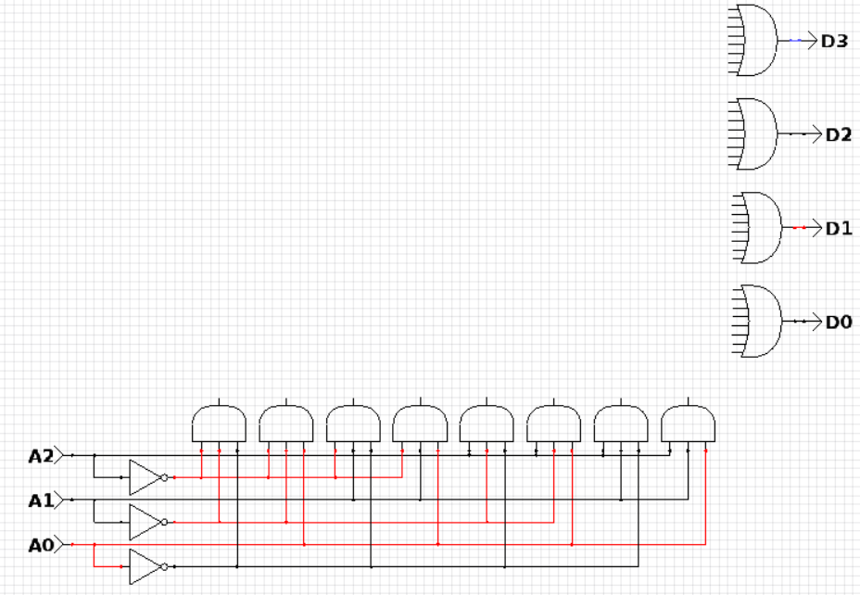

圖一
- 使用 TB_LUT_ID.v 進行模擬，附上模擬的波形圖，並標記各個學號數字出現的時間。
範例:
7
5
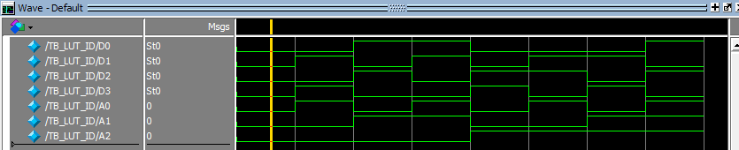

- 使用basic_lib.v 中的元件，完成對應圖二的 Gate level 的Verilog code，以TB_CounterRing6.v 進行模擬，並附上模擬的波形圖。
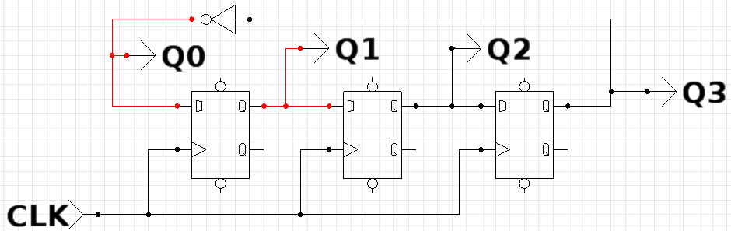
圖二

- 將圖一與圖二的電路組成ID_Counter，並使用 TB_IDcounter.v 進行模擬，並附上模擬的波形圖。

第一次實驗結果檢驗
使用 Vivado，將第6題中的ID_Counter 進行Implement後，找到自己的電路合成的結果:
範例:
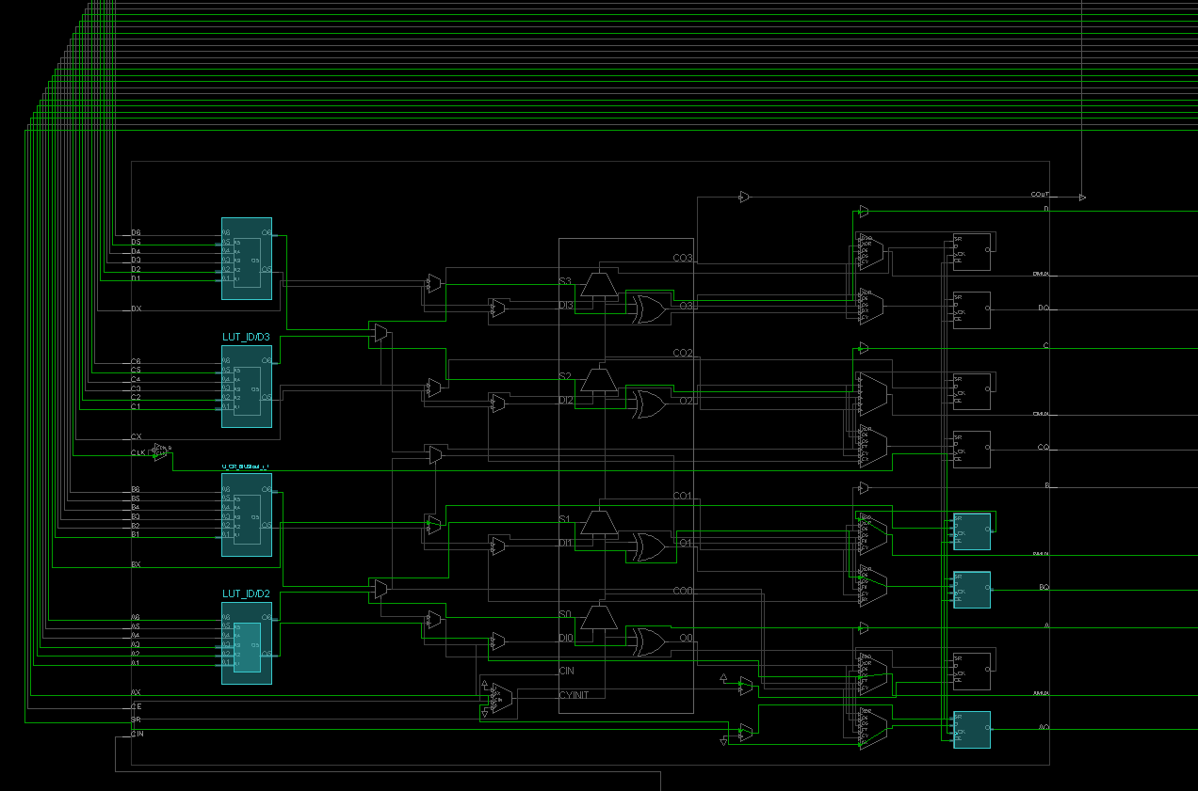

找到自己電路的 schematic:
